## Zadatak

Implementirati veb aplikaciju za restoran.

Aplikcija ima dve stranice – stranicu za pregledanje jelovnika restorana i stranicu za ažuriranje jelovnika restorana.

Stavka jelovnika sadrži *naziv* jela ili pića, *kategoriju* i *cenu*. Stavke jelovnika prikazane su u paginiranoj tabeli. Stavke je moguće filtrirati po delu naziva, pri čemu se filtriranje vrši na serverskoj strani. Izgled korisničkog interfejsa prikazan je slikom ispod.

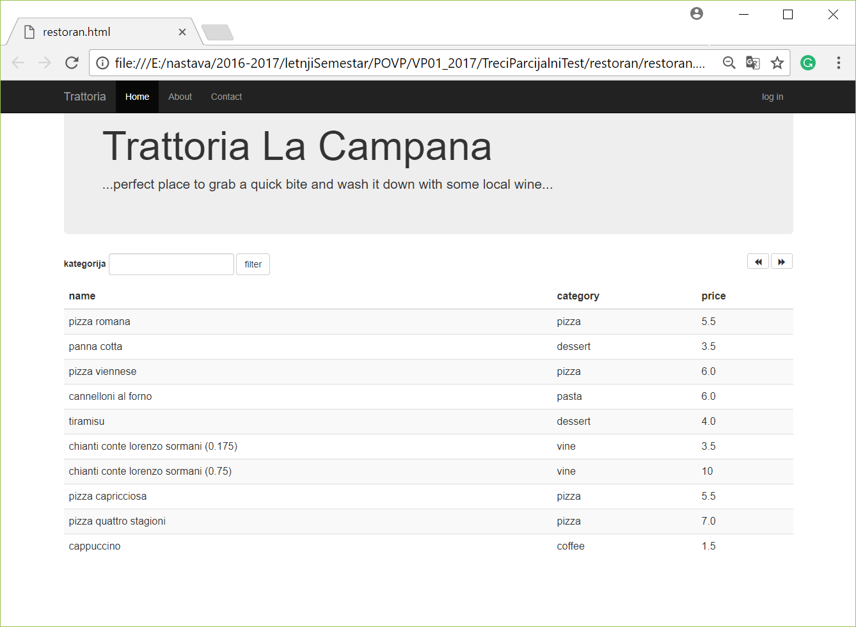

Na stranici za ažuriranje jelovnika, stavke jelovnika su prikazane u paginiranoj tabeli koju je moguće filtrirati po nazivu, kao i u korisničkom interfejsu neprijavljenog korisnika.

Na desnom delu ove stranice nalazi se forma za unos stavke menija, kroz koju je moguće uneti naziv i cenu i odabrati kategoriju stavke. Klik na dugme *save* perzistira stavku i ažurira prikaz tabele.

Pored svake stavke jelovnika stoje dva dugmeta: *delete* i *update*. Klik na dugme *delete* uklanja stavku iz aplikacije i ažurira tabelu. Klik na dugme *update* postavlja stavku za izmenu u formu za unos i izmenu na desnom delu stranice. Nakon izmene u formi, klik na dugme *save* perzistira izmenu i ažurira tabelu. Klik na dugme *reset* poništava sadržaj forme za unos i izmenu. Prikaz korisničkog interfejsa dat je slikom ispod.

